

**碧桂园广东腾越建筑工程有限公司**

**2020年校园招聘简章**



**集团简介**

**碧桂园是中国新型城镇化进程的身体力行者，是全球绿色生态智慧城市的建造者，不仅为超过1100个城镇带来现代化的城市面貌，还首创立体分层现代都市建筑——森林城市，被《福布斯》评为“影响世界未来的5座城市”之首。**

**如今，有超过400万业主选择在碧桂园安居乐业。进入工业4.0的时代，随着建筑机器人的加入，碧桂园以工匠精神反复推敲的高性价比房子，在安全、美观、经济、适用和耐久上将得到全面提升。高科技打造的智慧社区，让碧桂园始终保持世界一流的小区服务水平。碧桂园项目会一直是所在城市的亮丽风景线和名片：园林景观、生活广场使当地人民流连忘返，会所、物业服务令人生活舒适、安全。**

**科学技术是第一生产力，智能制造大有可为。作为一家拥有近20万名员工，1300多名博士的企业，碧桂园投入巨资，建机器人谷，延请顶尖人才，做好孵化器，成立研发团队，把最先进的科研成果转化成实用又物美价廉的高科技产品，让人们的生活更美好，助力国家科技进步，造福全人类。**

**碧桂园引入世界一流的农业生产技术、设备，同时利用机器人研发优势，布局农业全产业链，并通过对碧桂园的社区及全社会进行零售，与农民共享现代农业发展的红利，帮助农民增收致富，同时以较低的价格，为每一个家庭生产和提供安全、好吃、实惠、丰富的农产品及常用生活用品。**

**精准扶贫和乡村振兴也是碧桂园的主业之一。为此，碧桂园不懈创造社会价值和经济价值。立业至今，碧桂园创始人及集团累计参与社会慈善捐款已超48亿元，并主动承担起全国9省14县的精准扶贫和乡村振兴工作，正帮助33.6万农村贫困人口脱贫致富。**

**作为一家自2007年就已在香港上市的恒生指数成分股公司、世界五百强企业，碧桂园在2018年的纳税额已超625亿元人民币。作为一家有良心、有社会责任感的阳光企业，碧桂园将为人类社会的进步而不懈努力。**

**希望社会因我们的存在而变得更加美好！**

**公司简介**

广东腾越建筑工程有限公司（以下简称广东腾越）是碧桂园集团旗下的二级法人公司，外商独资企业，是碧桂园集团新建造体系的先行者，是国家倡导的装配式建筑施工的践行者，是政府与社会资本合作的参与者。

公司注册资金52亿人民币，具备房屋建筑施工总承包壹级资质。公司拥有员工7000多人，其中一级注册建造师358人，二级注册建造师286人，中高级工程师584人，各类专业技术人员5461人，2018年，施工产值超过220亿人民币。

1984年公司初创，原名北滘区建筑工程队；2003年7月，广东腾越建筑工程有限公司挂牌成立；2007年，公司随碧桂园集团整体上市（股票代码:HK2007）；2011年，全面深化改革，实施内部业务市场化；2013年开始布局全国，并走向海外；2015年，收购广东龙越（全资子公司），参与外部市场竞争；2016年，强化区域经营，加快组建区域公司和专业化公司，目前下属分公司达16家。

**业务布局**

2018年，广东腾越在建面积近4000万平米，业务遍布广东、广西等26个省市，形成了以江浙为核心的华东市场，以两广为核心的华南市场，以川陕为核心的西部市场，以云贵为核心的西南市场，以中原为核心的华北市场，以两湖为核心的中部市场。并进军马来西亚等海外市场，也是世界著名超级大盘——森林城市的主要建造者。近几年，公司还积极参与外部市场竞争，承建了一批优质的PPP和EPC项目，经营管理不断升级。

**企业文化**

广东腾越秉承“团队、高效、务实、创新”的企业精神，坚持弘扬铁军文化，专注匠心建造，崇尚执行，追求卓越；公司牢记“为社会建设美好家园”的企业使命，坚持“做有良心，有社会责任感的阳光企业”；公司奉行“守法合规，诚信共赢”的经营理念，把“股东满意，员工幸福，社会尊重”作为我们的不懈追求！

新时代，新征程，以国家的新型城镇化建设为契机，广东腾越将进一步创新发展模式，抢抓发展机遇，在新发展理念的指引下，完成新一轮的管理升级。

**项目图片**

**1、碧桂园总部大楼 2、碧桂园森林城市**

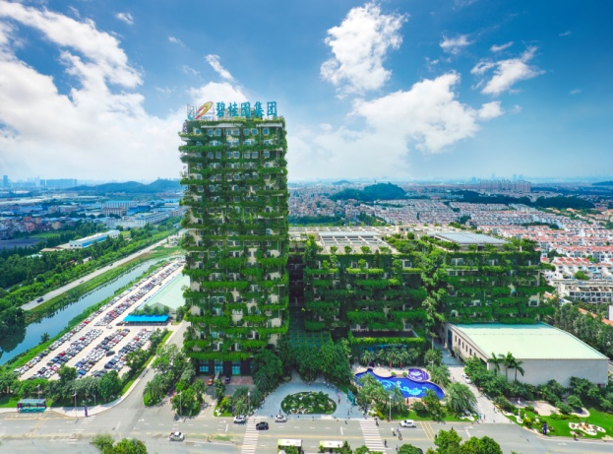

**3、碧桂园南沙天玺湾项目 4、惠东十里银滩项目**

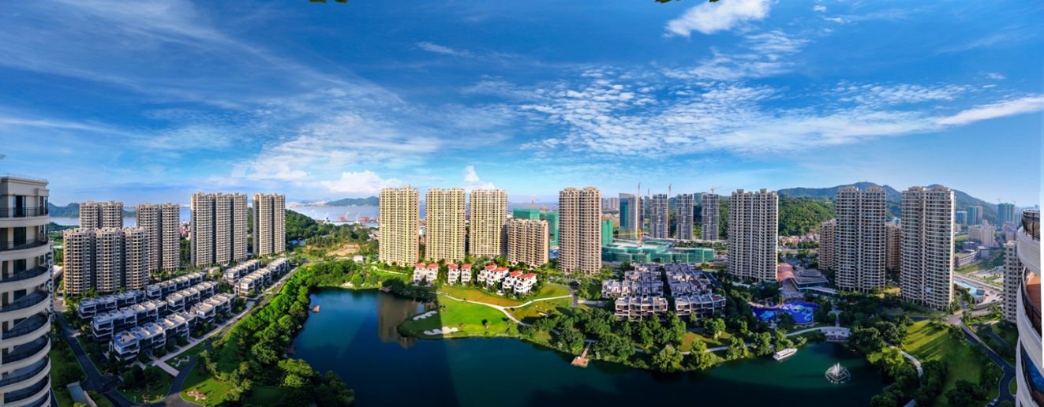 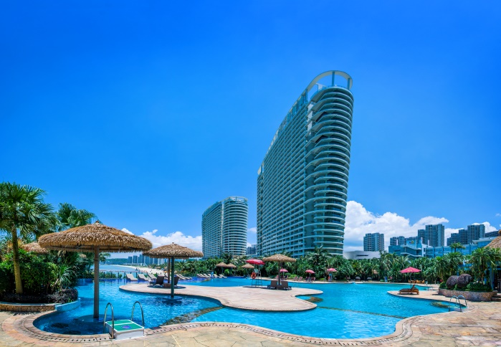

**腾越之星**

“腾越之星”是碧桂园集团 “碧业生”的子品牌，是针对应届毕业生的人才加速发展计划，旨在通过系统的培养，将新员工快速打造成为各线条的专业管理骨干。

·

**星星养成记**

**一、路径指引**

1. **职业通道，全方位打通**

公司拥有完备的职级管理体系，四大职业发展通道旨在为公司员工提供横向纵向发展通道，员工可同线条晋升，跨线条发展，同专业线与管理线并行。

1. **职业规划，全过程覆盖**

公司对新入职员工进行全程全覆盖的职业规划，使员工在职业发展的全程中都有清晰的职业发展方向，并加速所有员工的职业发展进程。

1. **职业成长，全职涯加速**

公司针对“腾越之星”制定了“青苗人才”、“嘉木计划”、“栋梁计划”等加速培养计划——全力促成新员工2年做主管，4年做经理，6年做副总监。

**二、成长护航**

1. **入职培训，助推角色转变**

开办腾越之星训练营，通过多样化的方式帮助新员工快速实现角色转变，使其更好地融入公司，同时为自己在公司的职业生涯做好准备。

1. **导师带徒，促进业务提升**

公司针对新入职员工都会配备一名工作经验丰富的导师，在理论和实践方面对新员工进行指导，帮助新员工快速成长。

1. **淬火行动，历练岗位技能**

对新入职员工设置班组学习，使其了解现场工作现状及一线工作技能，以便更好地开展现场管理工作。

1. **人才盘点，建立人才梯队**

公司每年进行人才盘点，建立人才梯队，明确人才培养及成长周期，并建立专项人才库——未来项目总人才库、专业管理人才库、新体系人才库，对入库人才进行优先培养提拔。

1. **多向轮岗，深挖员工潜力**

公司通过轮岗制度，深度挖掘新员工潜力，培养战略性人才。员工可以通过横向纵向的轮岗制度，深度学习提升自身专业技能与综合能力。

**三、成就共享**

1. **完善的薪酬福利体系**

公司基于马斯洛需求理论，建立完整的薪酬福利体系，使公司员工在为公司奉献的同时，没有后顾之忧。

1. **绩效强相关的收益共享**

公司以绩效为导向，创造一个公平公正的竞争环境；绩效强关联员工个人职级晋升、员工薪酬调整，高能力高绩效与高职级高薪酬成正比。

1. **体系化的专项奖励机制**

公司基于所辖项目效益情况，设置系列成本节约奖、季度绩效奖、钢筋精管专项奖、营销专项奖等，公司奉行公平公正的分饼方式，多劳多得。

**招聘职位**

**一、施工管理类**

**岗位说明：**主要负责施工现场进度管理、安全管理、质量管理、资料管理、技术管理、测量管理等工作。

**岗位要求：**1、2020届优秀本科毕业生及硕士毕业生

2、土木工程、安全工程、工程管理、岩土工程、测量工程等相关专业

3、在校成绩优异并有丰富的社团经验者优先

**二、商务合约类**

**岗位说明：**主要负责公司各项商务管理工作的开展，包括招投标、成本管理、项目预结算等。

**岗位要求：**1、2020届优秀本科毕业生及硕士毕业生

2、工程造价、工程管理、土木工程等相关专业

3、在校成绩优异并有丰富的社团经验者优先

**三、材料设备类**

**岗位说明**：主要负责现场材料的采购、收发、成本管理等工作；现场设备的维护、调度及安全管理等工作。

**岗位要求：**1、2020届优秀大专毕业生及本科毕业生

2、建筑材料管理**、**机械制造及自动化、物流管理、建筑工程技术、房屋建筑等相关专业

3、在校成绩优异并有丰富的社团经验优先

**四、人力行政类**

**岗位说明：**主要负责公司各级组织的人力资源及行政管理工作。

**岗位要求：**1、2020届优秀本科毕业生及硕士毕业生

2、人力资源管理、行政管理、劳动与社会保障、心理学、公共事业管理、工商管理、汉语言文学、法学等管理类相关专业

3、在校成绩优异并有丰富的社团经验者优先

**五、财务管理类**

**岗位说明**：主要负责公司财务资金管理工作。

**岗位要求**：1、2020届优秀本科毕业生及硕士毕业生

2**、**财务管理、会计学、审计学、税务学等相关专业本科及以上学历

3、在校成绩优异并有丰富的社团经验者优先

**六、法务管理类**

**岗位说明：**主要负责公司法律风险控制、合同评审、审计督查、诉讼案件等管理工作。

**岗位要求**：1、2020届优秀本科毕业生及硕士毕业生

2、法学、审计学等相关专业

3、在校成绩优异并有丰富的社团经验者优先

**七、市场营销类**

**岗位说明：**主要负责公司对外项目拓展、客户关系管理及维护、企业资信管理、企业备案及项目报建等工作。

**岗位要求：**1、2020届优秀本科毕业生及硕士毕业生

2、专业不限

3、在校成绩优异并有丰富的社团经验者优先

**招聘行程**

**（各执行组根据自身实际情况添加）**

|  |  |  |  |
| --- | --- | --- | --- |
| **城市** | **宣讲学校** | **宣讲时间** | **宣讲地点** |
| 海南海口 | 海南大学 | 2019-09-17 15:30 | 4教101 |

**工作地点**

|  |  |
| --- | --- |
| **公司名称** | **工作地点（分公司辖内应服从分配）** |
| 总部 | 广东 |
| 佛肇公司 | 广东 |
| 莞惠公司 | 广东 |
| 广清公司 | 广东、甘肃、江西 |
| 江中公司 | 广东 |
| 广西公司 | 广西 |
| 海南公司 | 海南 |
| 湖北公司 | 湖北 |
| 湖南公司 | 湖南 |
| 华北公司 | 河南、河北 |
| 江苏公司 | 江苏 |
| 云贵公司 | 云南、贵州 |
| 浙江公司 | 浙江 |
| 山东公司 | 山东 |
| 陕西公司 | 陕西 |
| 川渝公司 | 四川、重庆 |
| 安徽片区 | 安徽 |

**招聘流程**

|  |  |
| --- | --- |
| **序号** | **流程内容** |
| 1 | 宣讲会 |
| 2 | 网申 |
| 3 | 简历筛选 |
| 4 | 小组面试 |
| 5 | 终面 |
| 6 | 签约 |

**应聘通道**

**1、网申二维码；**



**2、我们接受宣讲会现场投递简历！**

**联系我们**

**公 司 名：广东腾越建筑工程有限公司**

**联系地址：广东省佛山市顺德区北滘镇工业大道18号**

**联 系 人：田小姐**

**联系电话：18676595035**